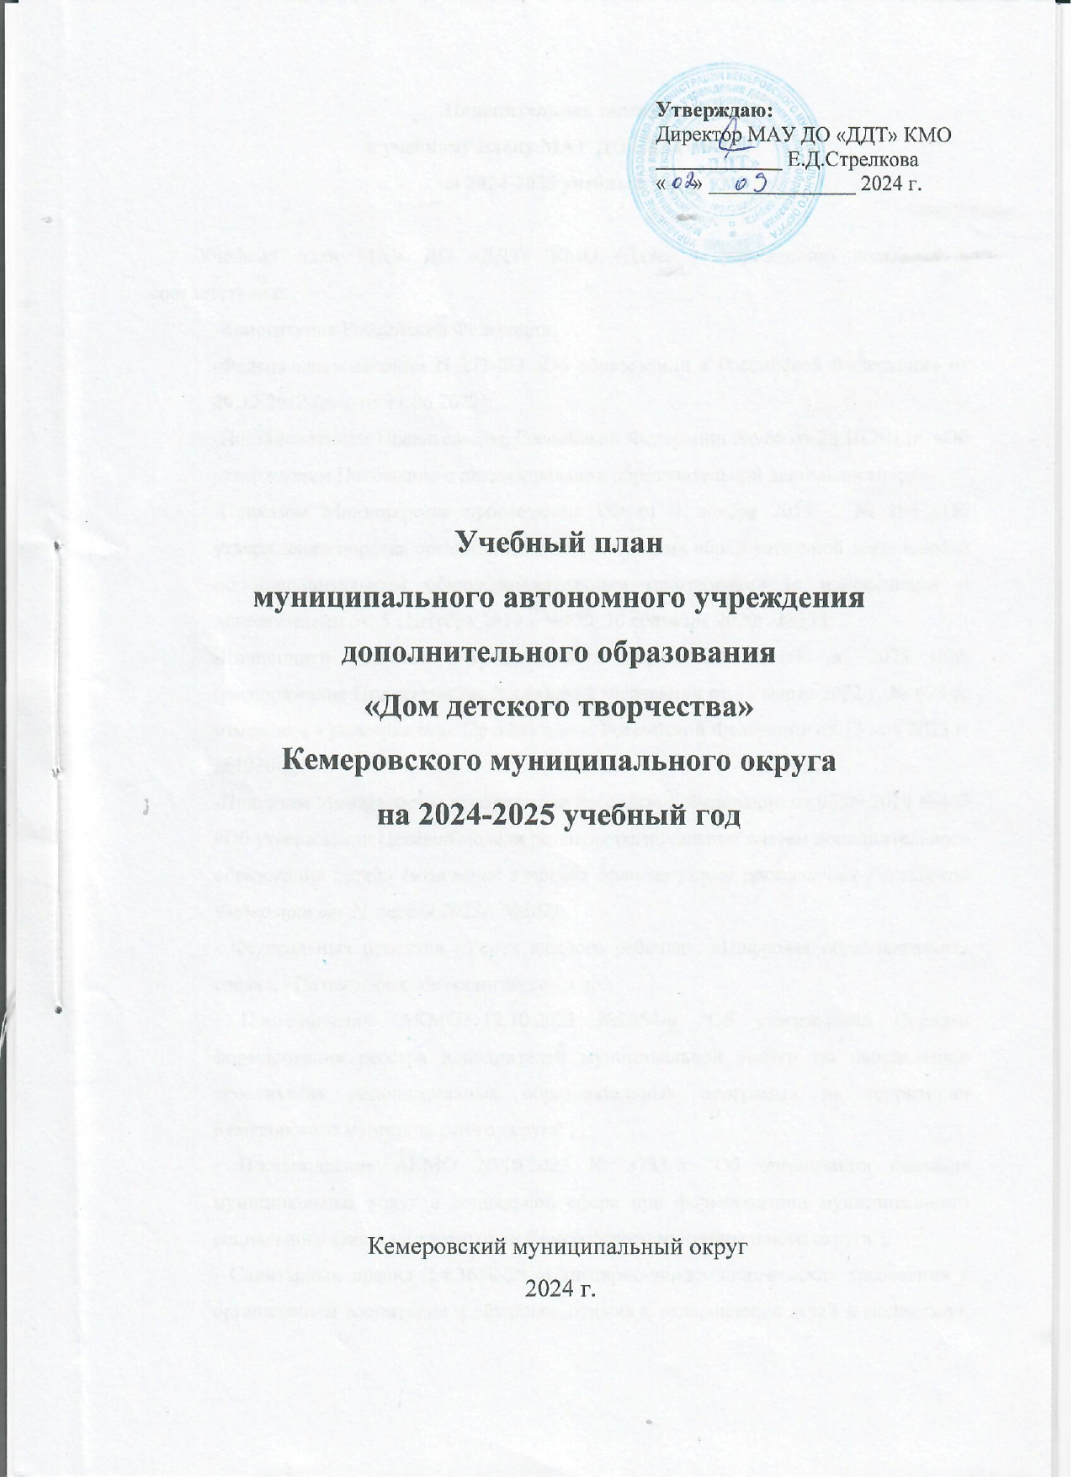
Пояснительная записка
к учебному плану МАУ ДО «ДДТ» КМО
на 2024-2025 учебный год

Учебный план МАУ ДО «ДДТ» КМО (Далее – учреждение) составлен в соответствии с:
-Конституция Российской Федерации;
-Федеральным законом N 273-ФЗ «Об образовании в Российской Федерации» от 29.12.2012 (ред. от 11.06.2022);
-Постановлением Правительства Российской Федерации №966 от 28.10.2013г. «Об утверждении Положения о лицензировании образовательной деятельности»;
-Приказом Министерства просвещения РФ от 9 ноября 2018 г. № 196 «Об утверждении порядка организации и осуществления образовательной деятельности по дополнительным общеобразовательным программам» (с изменениями и дополнениями от: 5 сентября 2019 г.№470, 30 сентября 2020г. №533;
-Концепцией развития дополнительного образования детей до 2023 года (распоряжение Правительства Российской Федерации от 31 марта 2022 г. № 678-р, изменения в распоряжение Правительства Российской Федерации от 15 мая 2023 г. №1230-р);
-Приказом Министерства просвещения Российской Федерации от 03.09.2019 №467 «Об утверждении Целевой модели развития региональных систем дополнительного образования детей» (изменения в приказ Министерства просвещения Российской Федерации от 21 апреля 2023г. №302);
- Федеральных проектов «Успех каждого ребенка», «Цифровая образовательная среда», «Патриотическое воспитание» и др.;
- Постановление АКМО 12.10.2023 №3654-п “Об утверждении Порядка формирования реестра исполнителей муниципальной услуги по направлению «Реализация дополнительных образовательных программ» на территории Кемеровского муниципального округа”;
- Постановление АКМО 20.10.2023 № 3783-п “Об организации оказания муниципальных услуг в социальной сфере при формировании муниципального социального заказа на территории Кемеровского муниципального округа”;
- Санитарных правил 2.4.3648-20 «Санитарно-эпидемиологические требования к организациям воспитания и обучения, отдыха и оздоровления детей и молодежи», утвержденных постановлением Главного государственного санитарного врача Российской Федерации от 28.09.2020 № 28 (далее - СП 2.4.3648-20);
- Санитарных правил и норм СанПиН 1.2.3685-21 «Гигиенические нормативы и требования к обеспечению безопасности и (или) безвредности для человека факторов среды обитания», утвержденных постановлением Главного государственного санитарного врача Российской Федерации от 28.01.2021 № 2 (далее - СанПиН 1.2.3685-21);
-Уставом учреждения МАУ ДО «ДДТ» КМО.
Учебный план отражает специфику учреждения как многопрофильного учреждения дополнительного образования, образовательная деятельность в котором осуществляется бесплатно, строится на основе социального заказа родителей (законных представителей) и общества, интересов и индивидуальных особенностей обучающихся, а также кадровых, методических и экономических ресурсов.
Занятия проводятся согласно расписанию занятий во вторую половину дня.
Продолжительность учебного года - с 01.09.2024 г. по 31.08.2025 г. (включая организацию летнего отдыха).
Часовая учебная нагрузка распределена согласно уровням реализации программ, с учетом сроков реализации, рекомендациям СанПиНа.
- 1-ый год обучения -1-2-4-6 часов в неделю (дошкольники, первоклассники – 1,5 недельных часа, 2-11 класс – 2-4-6 часов, в зависимости от специфики образовательной программы);
- 2-ой год обучения – 2-4-6 часов в неделю (первоклассники, второклассники – 2 часа, 3-11 класс – 4-6 часов);
- 3-й год обучения – 4-6 часов в неделю;
- 4-ой год обучения – 4-6 часов в неделю.
Продолжительность одного занятия не должна превышать 3-х академических часов.
В структуру учебного плана учреждения на 2024-2025 учебный год включены 33 дополнительных общеразвивающих программ различных образовательных областей и 5 направленностей: художественной, туристско-краеведческой, технической, естественнонаучной, социально-гуманитарной.

Художественная направленность

Всего: 134 недельных часа, 12 программ:
- «Театр-студия «Экспромт», 10 недельных часов, срок реализации 4 года;
- «Сценическая речь», 8 недельных часов, срок реализации 2 года;
- «Волшебный мир театра», 8 недельных часов, срок реализации 1 год;
- «Вокал», 4 недельных часа, срок реализации 1 год;
- «Школьный хор», 8 недельных часов, срок реализации 1 год;
- «Выше радуги» (вокал), 4 недельных часа, срок реализации 1 год;
- «Горошинки» (основы вокального искусства), 4 недельных часа, срок реализации 1 год;
- «Форсаж» (хореография), 42 недельных часа, срок реализации 4 года;
- «Народное песенное творчество», 18 недельных часов, срок реализации 3 года;
- «Основы изобразительного творчества», 8 недельных часов, срок реализации 1 год;
- «Азбука моды», 12 недельных часов, срок реализации 1 год;
- «Театр мод», 8 недельных часов, срок реализации 1 год;
Туристско-краеведческая направленность

Всего 78 недельных часов, 6 программ:
- «Школа выживания», 14 недельных часов, срок реализации 3 года;
- ВПК «Десантник», 4 недельных часа, срок реализации 1 год;
- «Юный патриот», 2 недельных часа, срок реализации 1 год;
- «Музейное дело», 36 недельных часов, срок реализации 2 года;
- «Поисковый отряд», 20 недельных часов, срок реализации 1 год;
- «Казачий класс», 2 недельных часа, срок реализации 1 год.

Техническая направленность

Всего 61 недельных часа, 4 программы:
- «ЮнАвиа»; 9 недельных часов, срок реализации 1 год;
- «Школа юных инженеров», 16 недельных часов, срок реализации 1 год;
- «Основы робототехники», 28 недельных часов, срок реализации 1 год;
- «Робототехника», 8 недельных часов, срок реализации 1 год;

Естественнонаучная направленность

Всего 28 недельных часов, 6 программ:
23. «Геоквантум», 2 недельных часа, срок реализации 1 год;
24. «Гармония здоровья», 4 недельных часа, срок реализации 2 года;
25. «Флористические фантазии», 10 недельных часов, срок реализации 2 года;
26. «Юные исследователи», 4 недельных часа, срок реализации 1 год;
27. «Волонтеры», 4 недельных часа, срок реализации 1 год;
28 .«ЭкоЛидер», 4 недельных часа, срок реализации 1 год.

Социально-гуманитарная направленность

Всего 67 недельных часов, 5 программ:
29. «Дорогу осилит идущий», 16 недельных часов, срок реализации 3 года;
30. «Школа вожатых», 8 недельных часов, срок реализации 1 год;
31. «Юнармеец», 15 недельных часов, срок реализации 1 год;
32. «Лидеры», 20 недельных часов, срок реализации 1 год;
33. «Знатоки дорожного движения», 8 недельных часов, срок реализации 3 года.

Учебный план предусматривает организацию воспитательно-образовательного процесса в 117 учебных группах. Учебная недельная нагрузка – 368 часов.
В течение учебного года допустима корректировка учебного плана с учетом спроса детей и родителей (законных представителей) в пределах учебной недельной нагрузки на 2024-2025 уч. г.
Контроль результативности дополнительных общеобразовательных общеразвивающих программ проводится педагогами 3 раза за учебный год: вводный контроль – сентябрь-октябрь; текущий – декабрь-январь; итоговый – апрель-май (по окончании года обучения или программы). Перевод учащихся с одного года обучения на следующий производится по результатам промежуточной аттестации.

